Professor: Paulo André Klein
Disciplina: Música
Data: 17/04/2020

CORREÇÃO ATIVIDADE
01 – De acordo com a explicação do vídeo, em relação as notas graves e agudas, CIRCULE a notas mais GRAVE que está presente nas alternativas abaixo. (Lembrando, que sempre é comparado uma nota com outra para definir qual é mais grave).

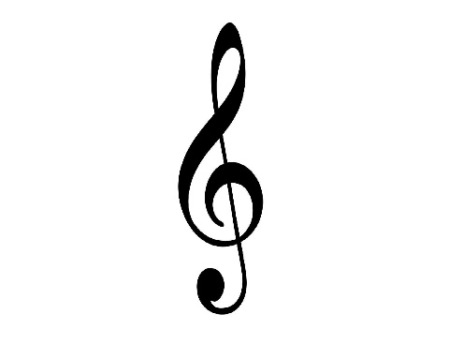
- __________________________
__________________________
__________________________
__________________________
__________________________

- __________________________
__________________________
__________________________
__________________________
__________________________

- __________________________
__________________________
__________________________
__________________________
__________________________

- __________________________
__________________________
__________________________
__________________________
__________________________

AULA 2 – 3ª Ano
ATIVIDADES
01 - Quais são as sete notas musicais?
R: ____, ____, ____, ____, ____, ____, ____.

02 – O que é Pauta Musical?
R:_______________________________________________________________________________________________________________________.

- Responda de acordo com as características da música.
- O que é melodia?
R:_______________________________________________________.
- O que é harmonia?
R:_______________________________________________________.
- O que é contraponto?
R:_______________________________________________________.
- O que é ritmo?
R:_______________________________________________________.

- Responda de acordo com as características do som.
- O que é altura?
R:_______________________________________________________.
- O que é duração?
R:_______________________________________________________.
- O que é intensidade?
R:_______________________________________________________.
- O que é timbre?
R:_______________________________________________________.

